Внешний курс по Linux - Раздел 3

Отчёт по выполнению курса

Чистов Даниил Максимович

Содержание

# 1 Цель работы

Цель данной работы - пройти внешний курс по ОС Linux, чтобы проверить свои знания, а также узнать что-то новое. Выполнение требуется задокументировать.

# 2 Выполнение внешнего курса

Все скриншоты первого этапа: (рис. [??]), (рис. [??]), (рис. [??]), (рис. [??]), (рис. [??]), (рис. [??]), (рис. [??]), (рис. [??]), (рис. [??]), (рис. [??]), (рис. [??]), (рис. [??]), (рис. [??]), (рис. [??]), (рис. [??]), (рис. [??]), (рис. [??]), (рис. [??]), (рис. [??]), (рис. [??]).

Стандартная процедура выхода из vim

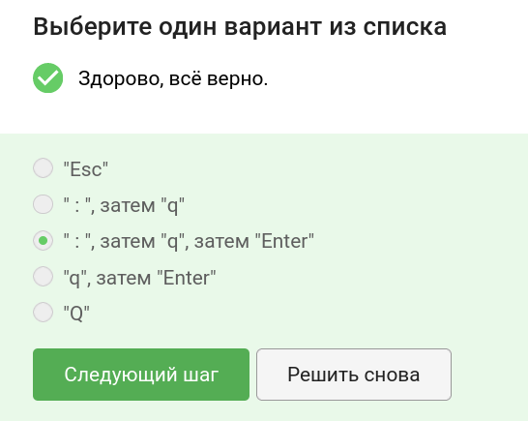

Задание 1

Чтобы выполнить данное задание пришлось лично перепроверить каждый вариант. Это можно увидеть на видео.

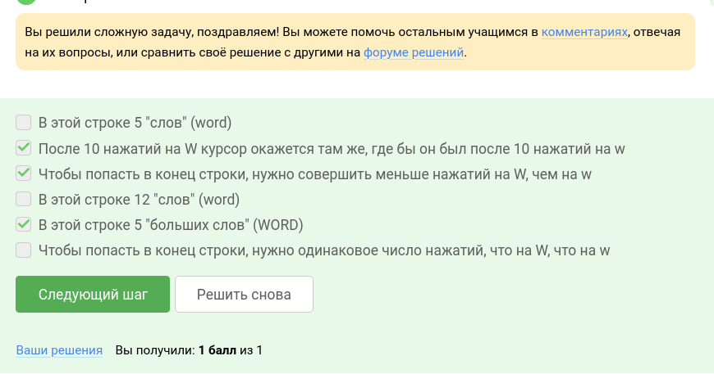

Задание 2

Аналогично с прошлым заданием, также пришлось открыть vi и проверить.

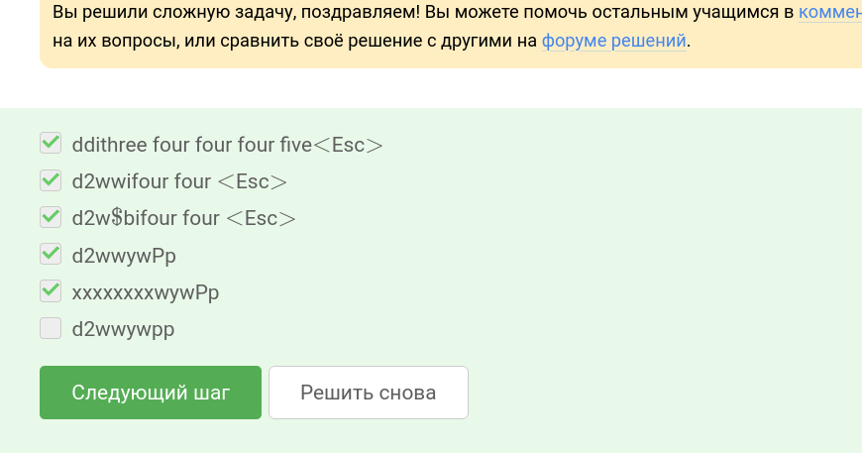

Задание 3

Существует определённая схема действий по поиску и замене.

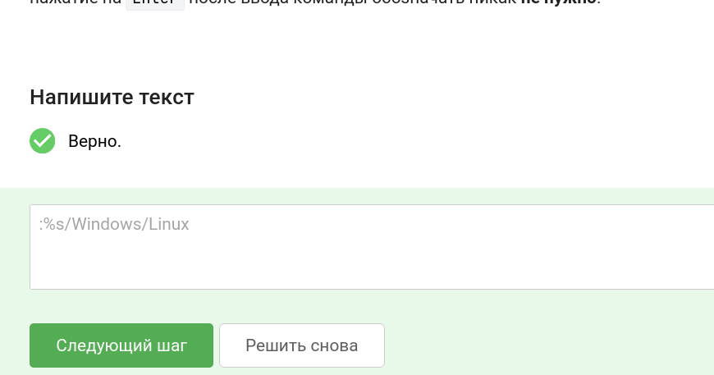

Задание 4

Лично пришлось проверить.

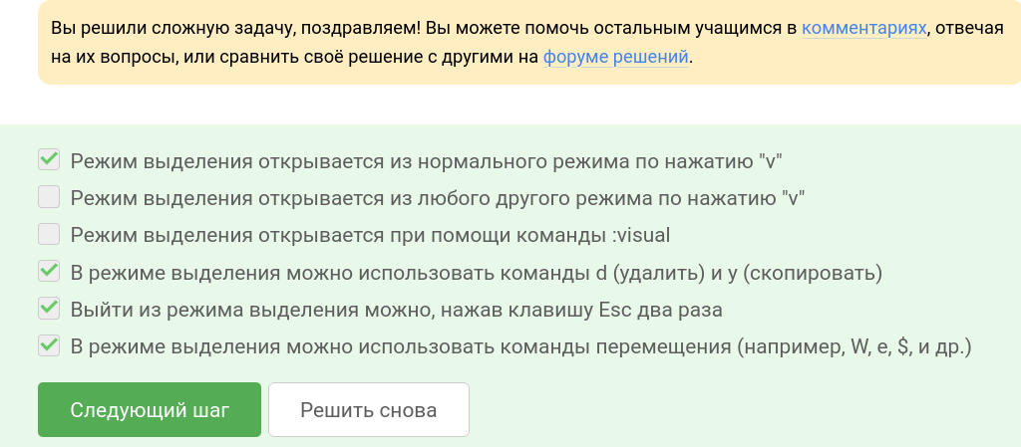

Задание 5

Только из набора C.



Задание 6

В этой директории мы создаём файл, поэтому выбираем такой ответ.



Задание 7

Догадался о других вариантах, зная, что _variable и variable правильные



Задание 8

Простая программа, вспомнил второй семестр

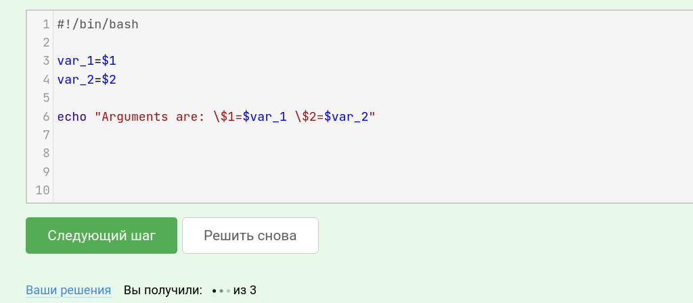

Задание 9

5 больше или равно 5 - верно. 4 не меньше или равно 3 - верно.

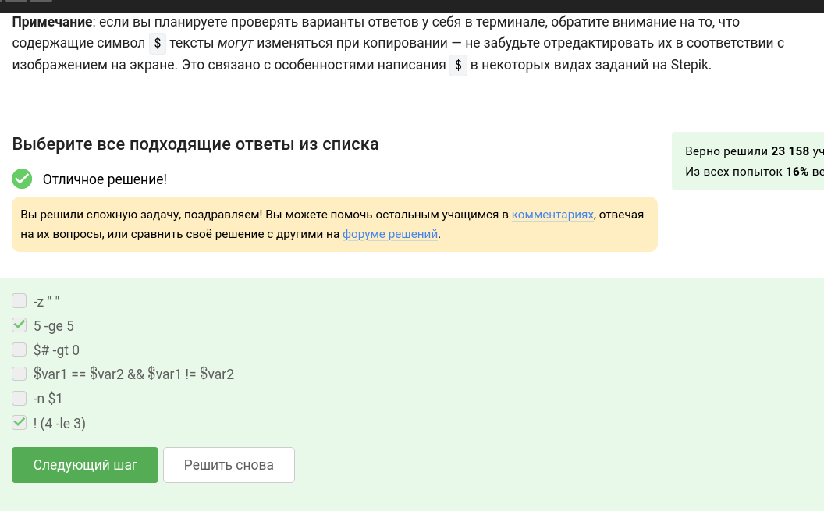

Задание 10

При первом запуске с var=3 условие elif “[[ $var -lt 3 ]]” будет ложным, выполнится else. При втором запуске с var=5 также выполнится последний else блок.



Задание 11

Здесь case’ом проверяем аргумент командной строки $1, и выводим в зависимости от этого аргумента: “No students” для значения 0, количество студентов в виде “$1 student(s)” для 1 или от 2 до 4, и “A lot of students” для всех остальных значений.

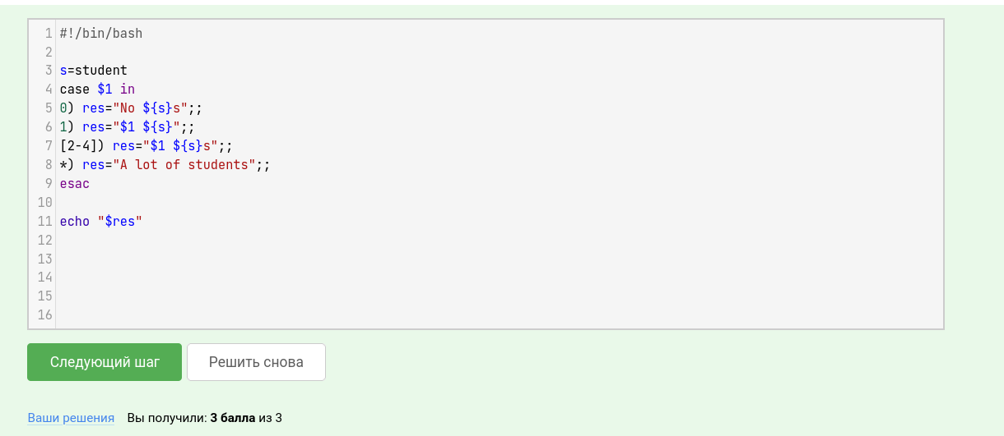

Задание 12

Цикл for проходит по 5 элементам, и echo “start” выполняется 5 раз. Команда echo “finish” пропускается один раз из-за условия if [[ $str > “c” ]], поэтому выполняется 4 раза.



Задание 13

Прописываю условия для “bye”, спрашиваю имя, спрашиваю возраст и elif’ами определяю человека в группу и вывожу соответствующее сообщение.

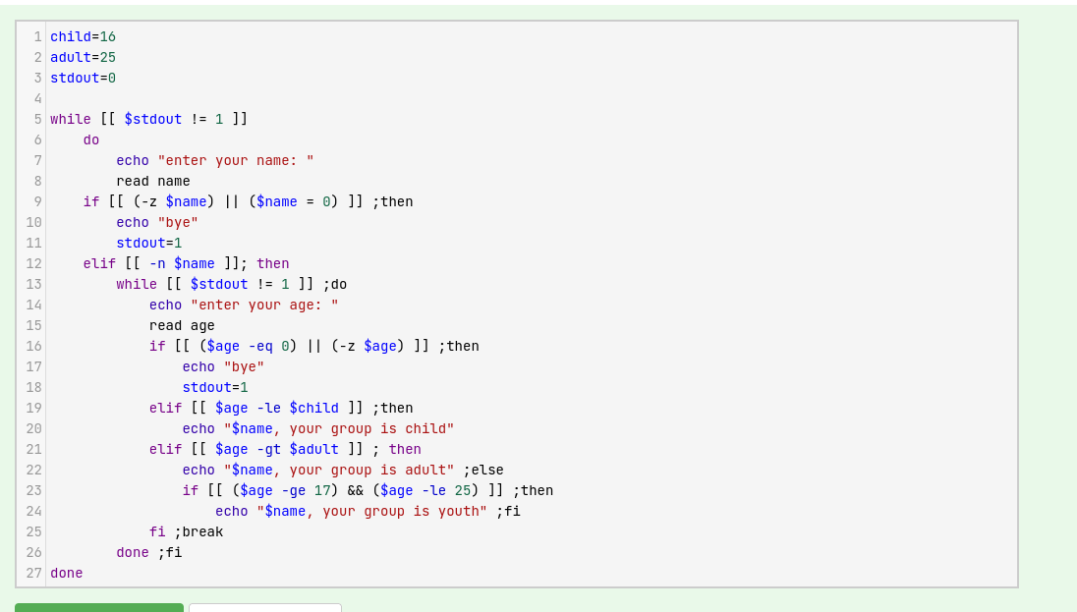

Задание 14

Эти варианты корректно увеличивают значение переменной a на значение переменной b в bash.

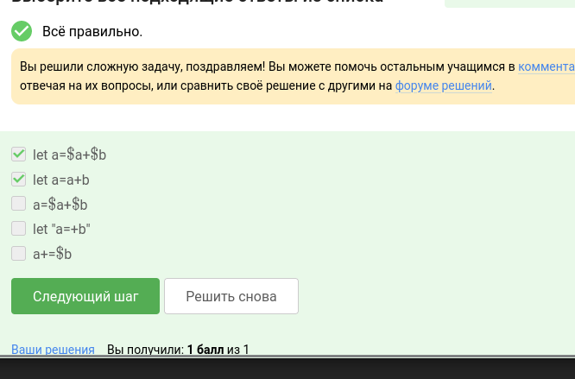

Задание 15

В таком случае не напишется текст pwd, а будет выполнена команда pwd, а раз мы находимся в /home/bi, то и будет выведен такой ответ.



Задание 16

“if program > some_file.txt” - Программа перенаправляется в some_file.txt, а if проверяет только код возврата программы (автоматически сохранён в $?).

“Сначала запустить program, затем if [[ $? -eq 0 ]]” - запускается программа, и затем отдельно проверяется код возврата последней выполненной команды (код хранится в переменной $?).

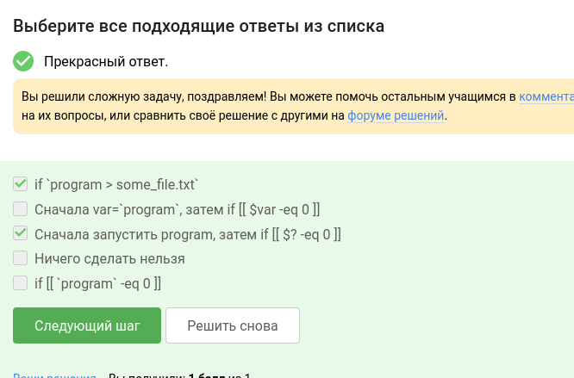

Задание 17

После десяти вызовов функции с параметрами от 1 до 10 значения переменной $c2 становятся 110 соответственно, $c1 же не будет иметь никакого значения.

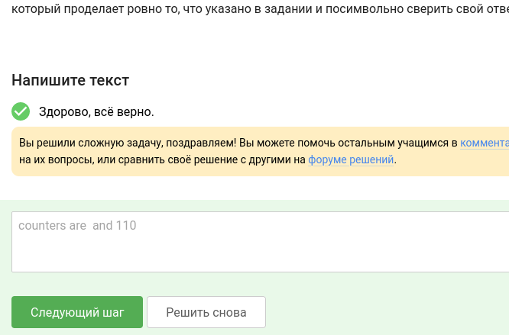

Задание 18

Программа запрашивает два числа, вычисляет их наибольший общий делитель (НОД) с помощью функции gcd (которая выполняет цикл с делением и нахождением остатка), выводит результат и повторяет процесс до ввода пустого значения, при котором завершает работу.

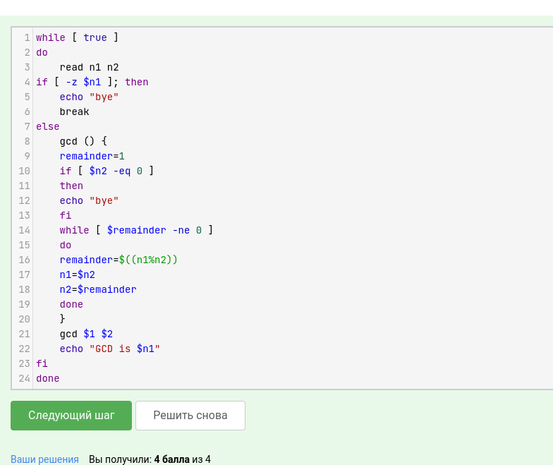

Задание 19

Команда find /home/bi -mindepth 2 -maxdepth 3 -name “file*” найдёт файлы на уровнях от 2 до 3 включительно, поэтому file1 и file2 будут найдены, а file3 не будет найден.

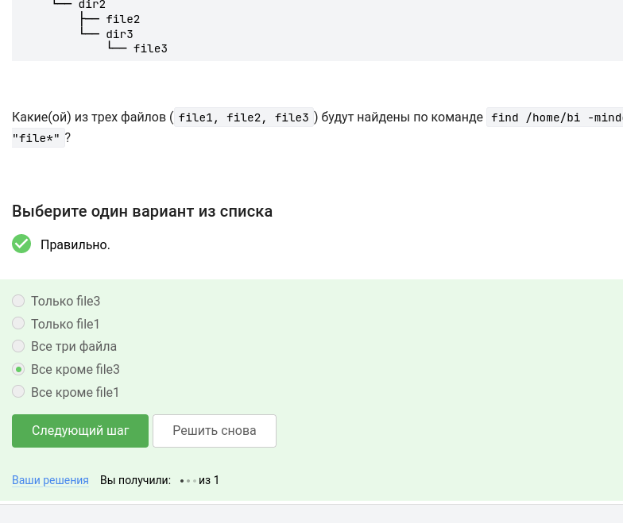

Задание 20

Мне хватило решить столько заданий, чтобы получить сертификат о прохождении

# 3 Выводы

По окончанию выполнения раздела 2 внешнего курса по ОС Linux, я проверил свои знания, а также узнал что-то новое. Документация к выполнеию была оформлена. Поставленные цели были достигнуты.